**Proyecto Evaluación: Backend en C# usando el framework de NancyFX**

Para las pruebas de los métodos REST utilice un programa llamado **Postman.**

Capturas de pantalla de la ejecución de los métodos:

**POST:** [**http://localhost:9664/cliente/agregar?id=1&nombre=jorge&apellido=cardozo&direccion=bravard**](http://localhost:9664/cliente/agregar?id=1&nombre=jorge&apellido=cardozo&direccion=bravard)

Agrega un cliente nuevo.

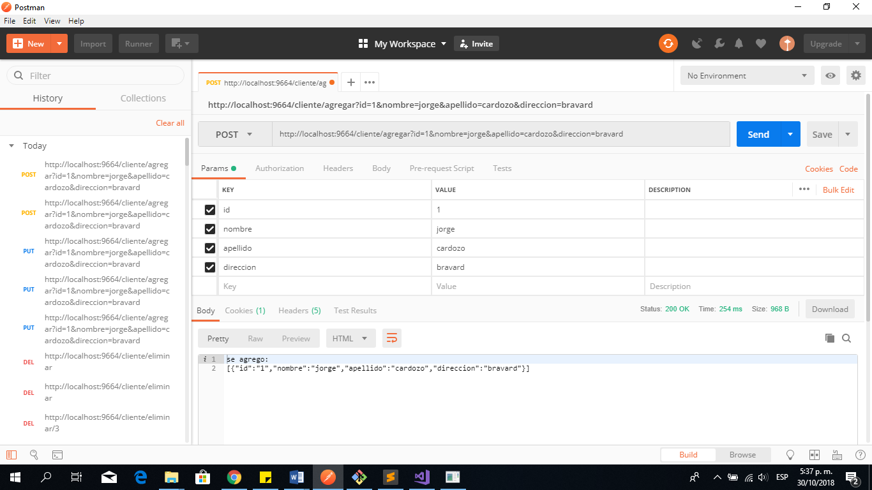

**GET:** [**http://localhost:9664/cliente/**](http://localhost:9664/cliente/)

Obtiene todos los clientes que fueron cargados.

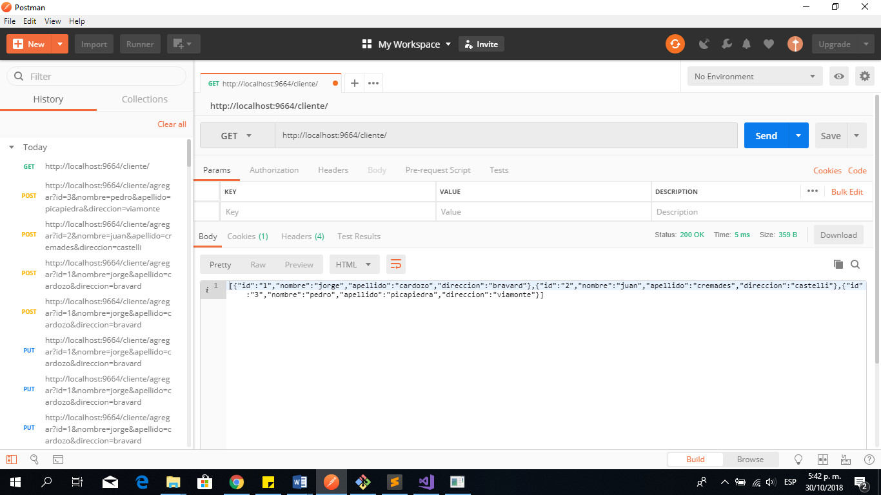

**GET ID:** [**http://localhost:9664/cliente/2**](http://localhost:9664/cliente/2)

Obtiene el cliente por ID.

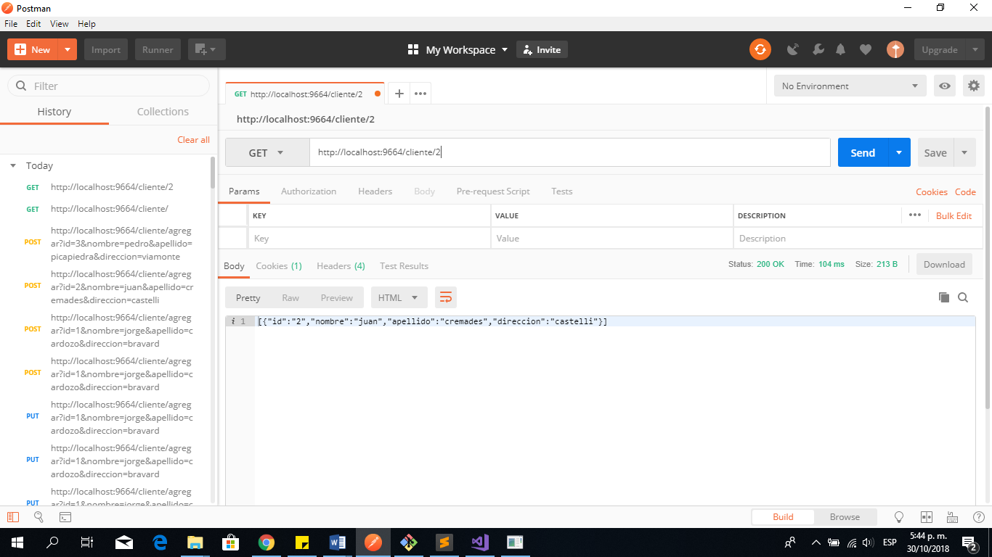

**PUT:** [**http://localhost:9664/cliente/actualizar/2?nombre=roberto&apellido=armani&direcion=river**](http://localhost:9664/cliente/actualizar/2?nombre=roberto&apellido=armani&direcion=river)

Actualiza los atributos del Cliente correspondiente al ID indicado, si el ID del cliente no existe entonces se crea un nuevo cliente.

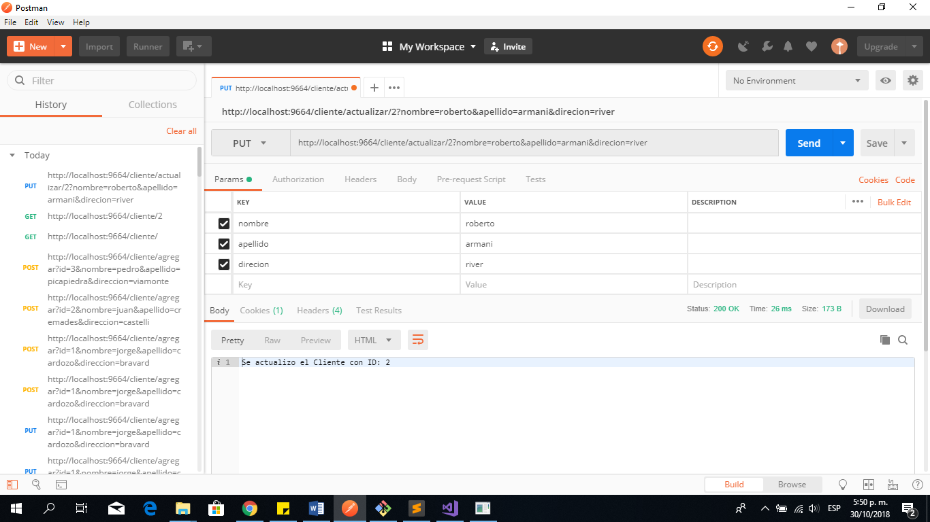

**DELETE ID:** [**http://localhost:9664/cliente/eliminar/1**](http://localhost:9664/cliente/eliminar/1)

Elimina el cliente correspondiente al ID indicado.

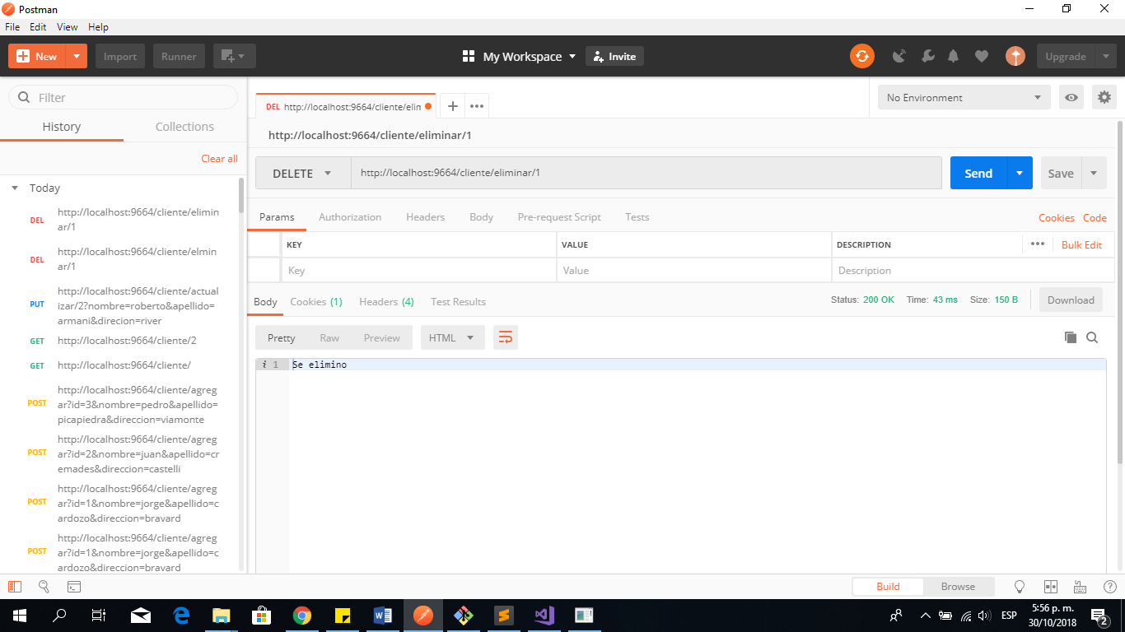

**DELETE:** [**http://localhost:9664/cliente/eliminar**](http://localhost:9664/cliente/eliminar)

Elimina todos los clientes que se encuentran cargados.

